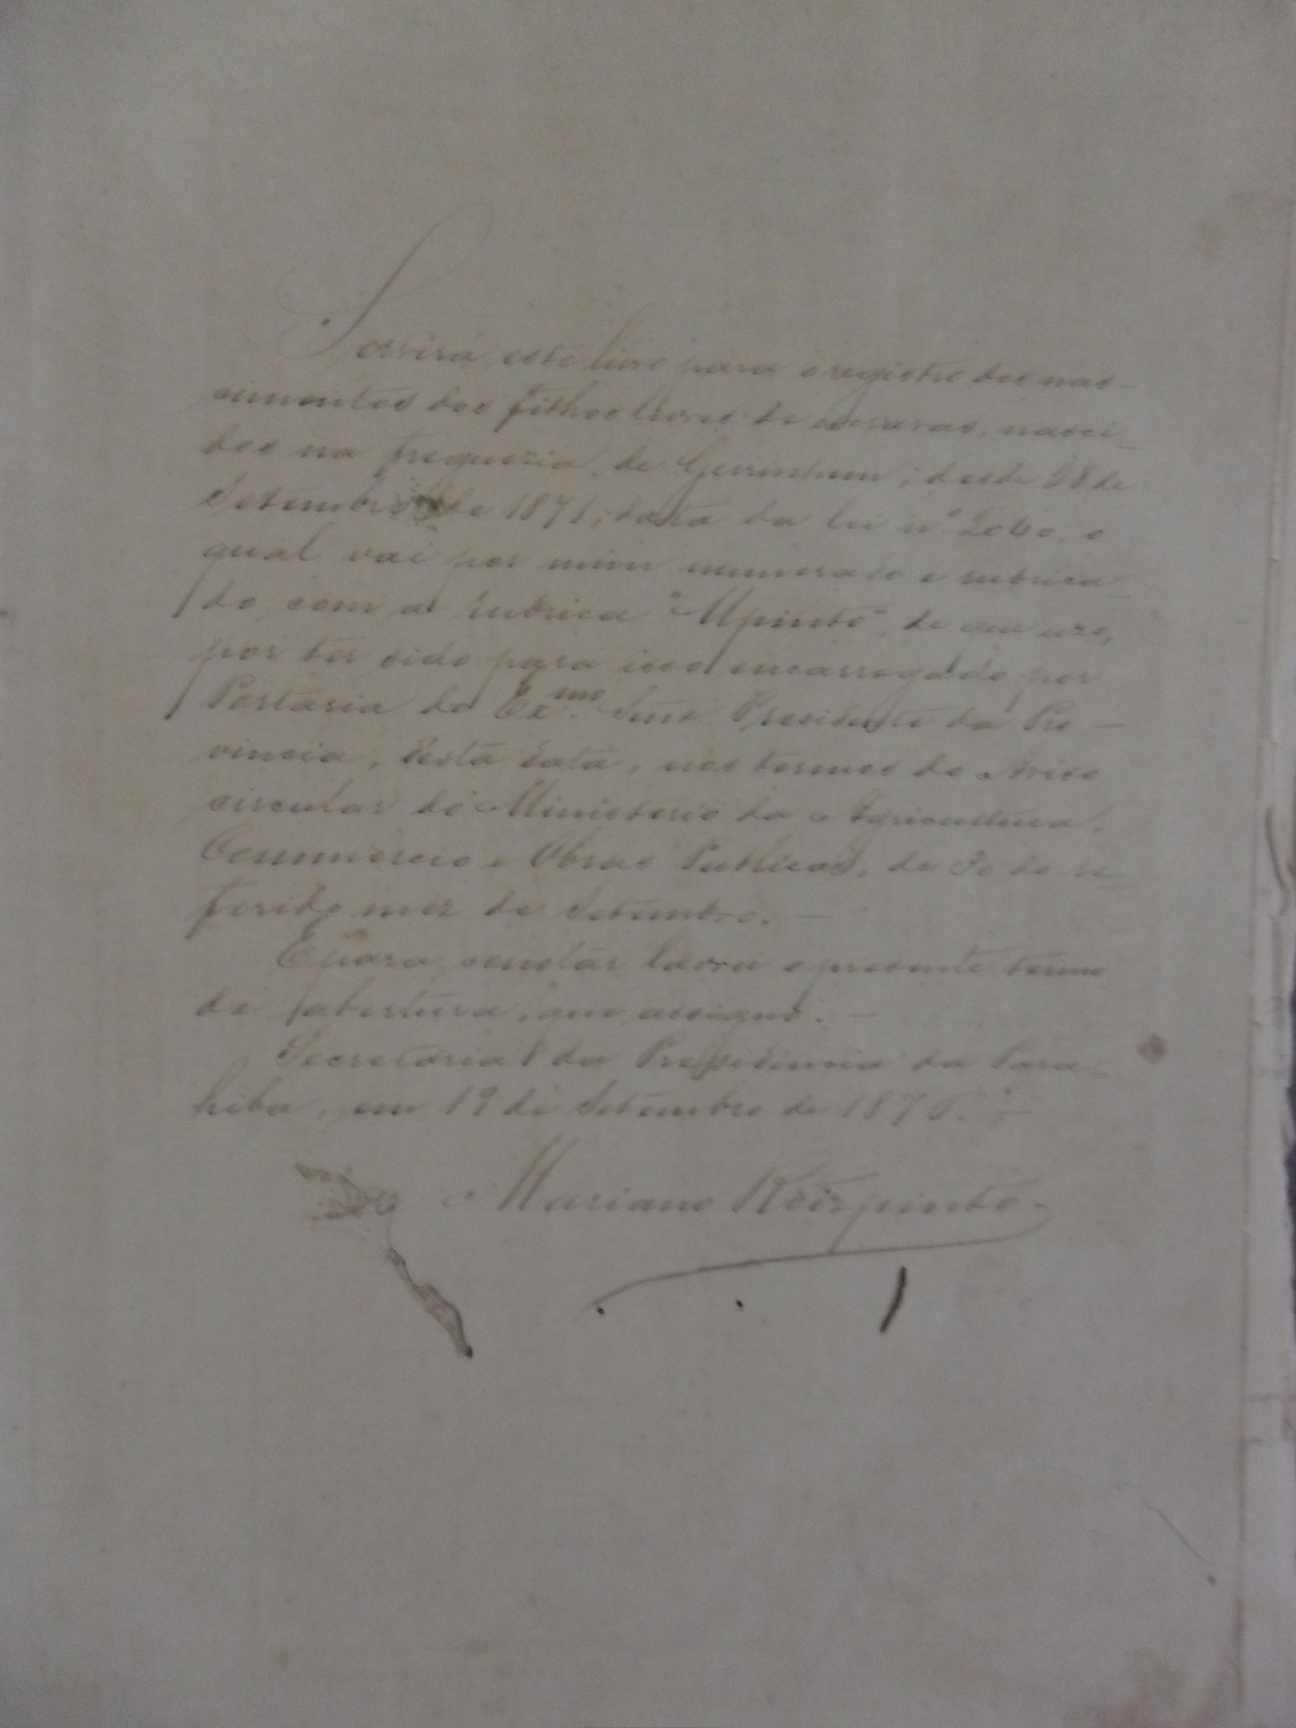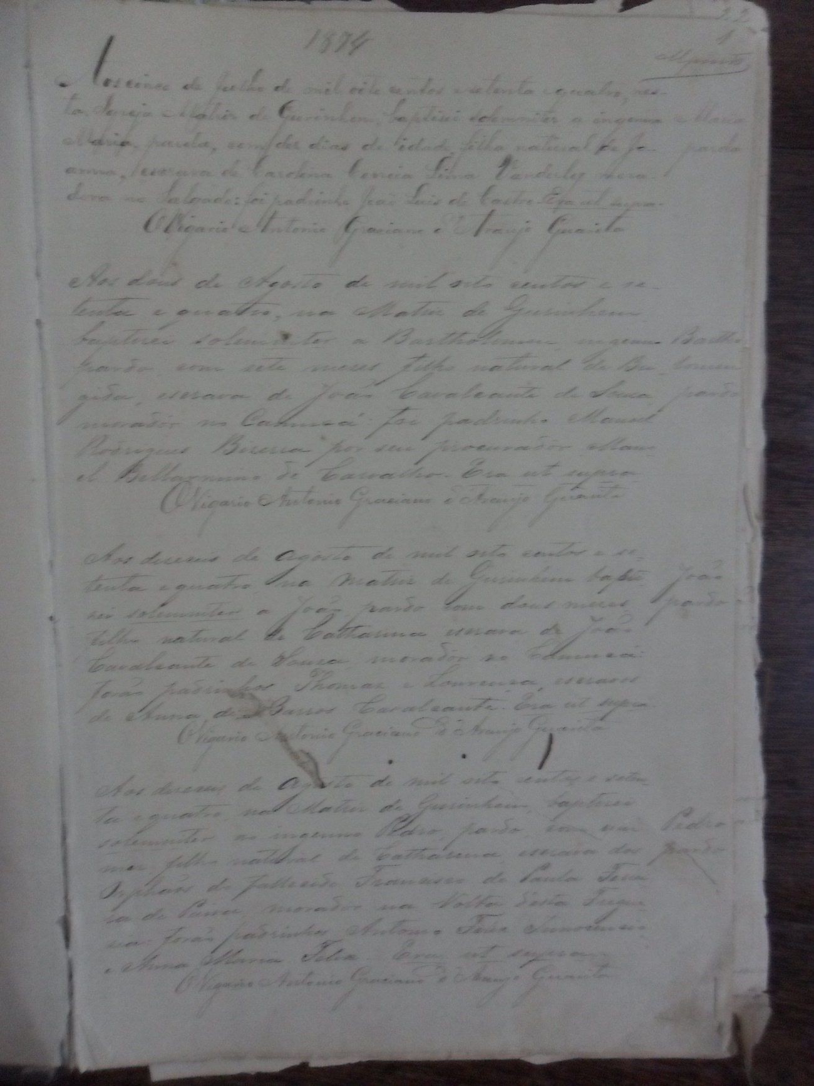

|  |  |
| --- | --- |
| **Código de Referência** | BR PB JP AEPB |
| **Localização** | Livro 01 (1874 - 1887) |
| **Proveniência** | Paróquia Nossa Senhora da Conceição |
| **Funções** | Paróquia Nossa Senhora da Conceição |
| **Caracteres externos** | **Formato**: livro;  **Suporte**: papel;  **Forma**: original;  **Gênero**: textual manuscrito. |
| **Caracteres internos (1)** | **Função**: Livro de assentamento de batismo.  **Assunto**: Livro que servirá para registrar os nascimentos dos filhos livres e de escravos nascidos na Freguesia de Gurinhém da Paróquia Nossa Senhora da Conceição, assinado pelo vigário Antônio Graciano Araújo e rubricado por Mariano Roispinto (Mpinto). O livro possuí 94 folhas, mas apenas 30 preenchidas com documentos e 241 documentos referentes a escravos e filos de escravos distribuídos ao longo do livro assim: 8 documentos na página 1; 7 doc. na pg. 2; 7 doc. na pg. 3; 8 na 4; 7 na 5; 8 na 6; 7 na 7; 9 na 8; 10 na10; 10 na 11; 11 na12; 9 na 13; 10 na 14; 11 na 15; 8 na 16; 9 na 17; 8 a 18; 9 na 19; 12 na 20; 10 na 22; 12 na 23; 9 na 24; 8 na 25; 8 na 26; 8 na 27; 7 na 28; 8 na 29; e 2 na 30 |
| **Caracteres internos (2)** | **Data tópica:** 30 de Setembro de 1871  **Data cronológica:** 05 de Julho de 1874 |
| **Caractere intermediário** | **Espécie documental:** Assentamento de batismo. |
| **Anexos** | 00 |
| **Notação** | Notação 12-c |
| **Estado de conservação** | Regular |

OBS: Livro de Batismo; Este livro está com as folhas soltas, quebradiças e com furos; neste livro faltam as páginas 9 e 21.